09 – 10 KASIM 2016 TARİHİNDE YAPILACAK OLAN BİLFEN YAYINCILIK SINAVLARI İÇİN

Kurumların dikkatine:
AŞAĞIDAKİ YÖNERGEYE GÖRE ÖĞRENCİ BİLGİLERİ SİSTEME 31 EKİM pazartesi SAAT 12:00’A KADAR YÜKLENECEKTİR. ZORUNLU 8 VE 12.SINIFLAR DIŞINDAKİ ÖĞRENCİLERİNİ SINAVA SOKMAK İSTEYEN İLKOKUL-ORTAOKUL-LİSELERİN BU ÖĞRENCİ BİLGİLERİNİDE SİSTEME TEK EXCEL ÇİZELGESİ İÇİNDE YÜKLEMESİ GEREKECEKTİR. Halk eğitim merkezleri ise resmi mezun öğrencilerini sisteme girmelidir. AKSİ TAKTİRDE OPTİKLER KODSUZ GİDER.
Öğrenci yükleme yönergesi aşağıdadır. Okulların kullanıcı adı kurum kodları; şifreleri ise 123456 dır. Daha sonra şifre değişikliği yapılabilir.

Öğrenci Yükleme Yönergersi
- denemesinavi.netbilyayincilik.com adresine giriniz.

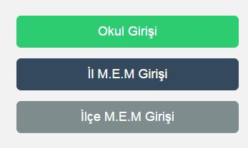
- Açılan ekranda Okul Girişini seçiniz.
- Kullanıcı adı ve şifrenizi girdikten sonra giriş butonuna basınız.
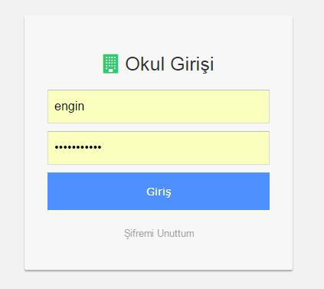

- Açılan ekranın üst tarafındaki Öğrenci İşlemleri menüsüne tıklayınız.
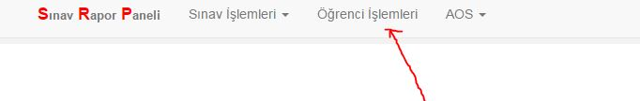

- Açılan ekranda işlemler menüsünden Excel ile ekle menüsüne tıklayınız.
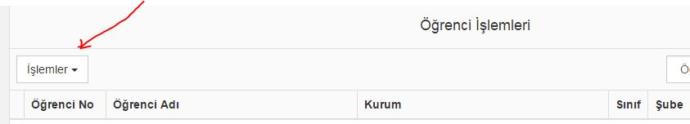

- Açılan ekranda 1 numara ile gösterimiş Şablon Dosya yazan butona tıklayarak öğrenci yükleme şablonunu bilgisayarınıza indirin. Bilgisayarınıza indirdiğiniz excel şablonuna öğrencilerinizin bilgilerini girdikten ( MUTLAKA BÜYÜK HARFLE ÖĞRENCİ BİLGİLERİ YÜKLENMELİ)sonra excel dosyasını bilgisayarınızın masa üstüne okul adınızla kaydedin. Daha sonra ekrandaki 2 numara ile gösterilmiş dosya seç butonuna tıklayarak bilgisayarınıza kaydettiğiniz dosyayı seçin ve ardından 3 numara ile gösterilmiş Gönder butonuna tıklayınız.
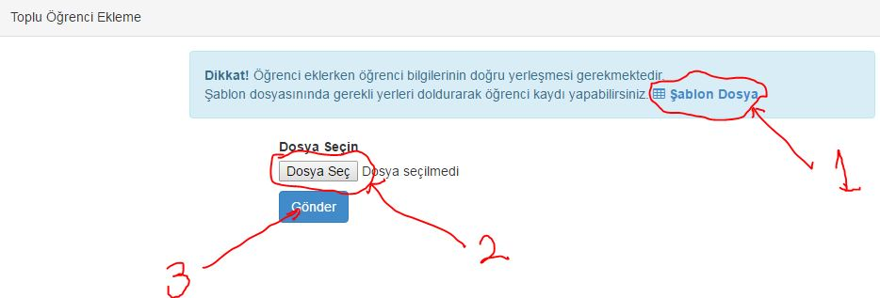

- Yükleme işlemi tamamlandıktan sonra yüklenen öğrencilerin isimleri ekranda görülecektir. Eğer Yükleme işlemi bittiğinde öğrencilerin adları ekranda görünmüyorsa sisteme yükleme yapılmamış demektir. Excel şablonunu yanlış doldurulmuş demektir.
- Excel şablonu doldurulurken dikkat edilecek hususlar şunlardır. Sınıf kısmında sadece sayısal değer olacaktır. Yani öğrenci 8. Sınıf ise sınıf sütünuna sadece 8 yazılacaktır. Şube sütununa ise sadece bir harf yazılmalıdır. Yani öğrenci A şubesinde ise şube sütünuna sadece A yazılmalıdır.Şube kısmına iki veya daha fazla harften oluşan kelimeler yazılmamalıdır. Öğreni no sütünuna öğrencinin numarası yazılacaktır. Aynı numaralı öğrenci olmamalıdır aksi takdirde öğrencilerden sadece biri sisteme kaydedilir. Ad kısmına öğrencinin adı, soyadı kısmına ise öğrencinin soyadı yazılmalıdır.
NOT:HERHANGİ BİR AKSİLİKTE İNDİRDİĞİNİZ EXCEL DOSYASINI ada.kitap2@gmail.com ADRESİNE GÖNDERİP AŞAĞIDAKİ İLETİŞİM TELEFONUNU ARAYIN.

SAKARYA KİTAP SARAYI: 0 264 277 73 96-0 505 779 27 30-0 506 882 82 27

